团队教师：

吴阳：化学院教授，辽宁大学沈阳防锈化学研究院院长。省高等学校杰出青年学者。承担国家自然科学基金4项，省基金4项，SCI收录高论文50余篇。荣获“辽宁省自然科学学术成果奖”，“沈阳市自然科学学术成果奖”等。

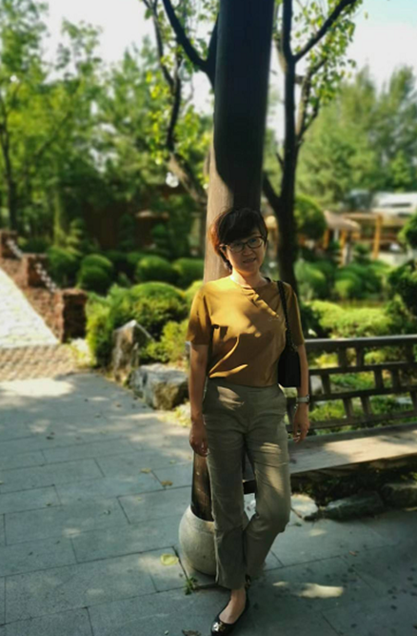

E-mail：wuyang@lnu.edu.cn

唐艳秋：沈阳防锈包装材料有限责任公司技术总监，被聘为全国钢标委金属和合金的腐蚀分委会委员、全国包装标准化技术委员会委员，获沈阳市劳动模范、辽宁省劳动模范、全国五一劳动奖章。申请16项专利，制修订6项国家或军用标准，发表论文12篇，获辽宁省科技进步奖等市级以上科技奖励12项。沈阳工业大学硕士研究生指导教师、辽宁大学硕士研究生指导教师。

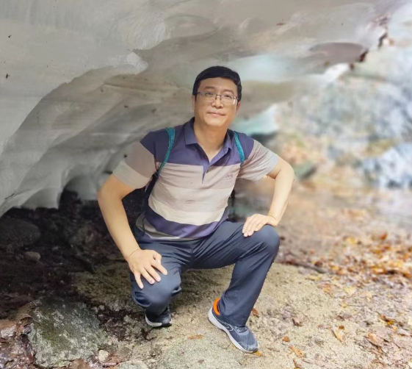

李辉：化学院讲师，主讲计算化学、无机化学、有机化学基础实验工作，主要参与负责防锈研究院项目的方案设计、论证、研究和实施。

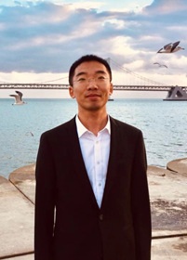

刘旭：化学院专任教师，硕士生导师。主持国家自然科学基金青年基金，辽宁省科技厅博士启动项目。以第一或通讯作者发表在 Journal of the American Chemical Society, The Journal of Physical Chemistry Letters 等SCI收录高水平论文20篇。